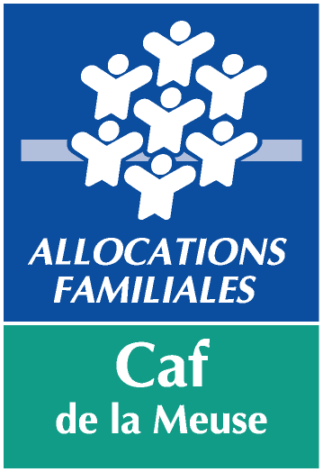
TOUT DOSSIER INCOMPLET ET/OU ARRIVÉ APRÈS
LE 15/06/2021 NE SERA PAS ÉTUDIÉ
A retourner à : CAF de la Meuse
Service Action Sociale
TSA 30001
55019 BAR-LE-DUC Cedex
Ou
aides-financieres-collectives.cafbar-le-duc@caf.cnafmail.fr
(en précisant votre raison sociale en objet)

DEMANDE DE SUBVENTION D’INVESTISSEMENT 2021

Attention : Ne doit concerner que des acquisitions imputables en section d’investissement

Raison sociale du demandeur :  Adresse du siège social :  Statut juridique :  Identité du Responsable juridique :  Personne à joindre pour cette demande  de subvention :  Numéro de téléphone :  Adresse mail :  Equipement / Service concerné par la demande :  Adresse de l’équipement / service :  Date d’arrivée à la CAF le (à remplir par l’organisme) :  ATTENTION  La date de démarrage des travaux ou l’acquisition d’équipement doit être impérativement postérieure à la date de la décision prise par le Conseil d’Administration de la Caisse d’Allocations Familiales. | __________________________________________________  __________________________________________________  __________________________________________________  __________________________________________________  __________________________________________________  __________________________________________________  __________________________________________________  __________________________________________________  __________________________________________________  Fait à :  Le :  Signature :

Projet détaillé faisant l’objet de la demande de subvention

Description, motivation détaillée et moyens dont dispose l’œuvre pour atteindre les objectifs fixés (motifs, lieux d’implantation, opportunité géographique, nombre de bénéficiaire total, nombre de ressortissants CAF, âges…)

Information

Il appartient au Conseil d’Administration de la CAF de la Meuse de statuer sur votre demande et de décider du montant de la subvention à allouer en fonction des crédits disponibles, de la nature du projet et du public ciblé.

